SECUNDARIA DIURNA # 181 “PUERTO DE ALVARAD0”
TURNO MATUTINO
PROFESORA ELIZABETH MARTINEZ NIETO
Ciclo escolar  2020-21 | Planeación semanal
Nivel educativo  Secundaria | Grado escolar | Primer grado | Asignatura  Geografía | Trimestre  Primer trimestre | Semana | 1
Nivel educativo  Secundaria | Grupos | D y E | Asignatura  Geografía | Trimestre  Primer trimestre | Fecha | 24-28 de agosto
Tema | Semana de inducción. Forma de trabajo
Te doy la bienvenida a la asignatura de Geografía y te comento que las primeras tres semanas se estarán abordando los temas más relevantes para de la asignatura y que podrás seguir a través de la TV e internet en el curso remedial. Es importante que veas los programas en los horarios correspondientes o bien, que los busques por internet, así mismo, no olvides hacer el Reto que te plantea, tomar tus notas y en caso de dudas también anotarlas para que podamos resolverlas a la brevedad.
A continuación, te envío información que debes leer con detenimiento porque será la forma en que podamos comunicarlos en estas primeras sesiones. Recuerda que todas las actividades son importantes para tu tener un seguimiento de tu desempeño académico. Así mismo, procura estar al tanto de las actividades que se enviarán a través de la página oficial de la escuela.

INFORMACIÓN MUY IMPORTANTE:
Todas las actividades deberán ser enviadas a más tardar el viernes de cada semana. Para hacerme llegar tus actividades tanto de las clases por la TV, como las que yo te enviaré, por el momento será únicamente a través del correo electrónico.
Elige SOLO UNA de las siguientes modalidades, la que más se te facilite, para que trabajes a partir de hoy.

1.-CARPETA DIGITAL.
En tu computadora guarda los archivos en una carpeta titulada GEOGRAFÍA y asígnale nombre de acuerdo a las semana y tema que contiene, por ejemplo: Semana 1. Forma de trabajo. Inserta en el archivo todas tus respuestas de forma digital, asegúrate de destacar tus respuestas en letra negrita o resaltarlas de ser necesario.

2.-TRABAJO EN CUADERNO FÍSICO
Si no tienes computadora o internet, no te preocupes, sólo necesitarás un celular con WhatsApp para que me hagas llegar fotografía de tus actividades. Dicha modalidad la veremos el miércoles 26 de agosto en la reunión virtual con padres de familia. Podrás trabajar en un cuaderno que debe ser exclusivamente para la materia. Puedes ocupar uno que aún contenga muy buen número de hojas limpias o hacer uno completo con hojas limpias sobrantes de otros cuadernos que tengas en casa. Mismo que deberá mantenerse en orden durante todo el tiempo. Fórralo con los materiales que te sean posibles pero que permitan que tu cuaderno se vea bonito, presentable y limpio. Agrega también una etiqueta de identificación con tus datos (nombre, grupo, materia, nombre de la maestra). Realiza las actividades en el orden que te serán enviadas. En la parte superior de tu hoja deberás anotar la semana de trabajo, el tema, así como todas las indicaciones, preguntas, respuestas, imágenes, mapas o lo que te sea solicitado en las actividades.

3. TRABAJA SOBRE LAS COPIAS O IMPRESIONES DE LAS HOJAS DE ACTIVIDADES.
Procura ajustar tu letra a los espacios asignado para tus respuestas y actividades, mantén tu trabajo limpio y ordenado. Reúsa, elabora o compra un folder o carpeta donde puedas ir guardando tus hojas de trabajo, guárdalas de forma ordenada y para que no las pierdas auxíliate de una engrapadora o un clip y mantenlas en un lugar seguro. Si el espacio no es suficiente utiliza la parte de atrás de las hojas o anexa las que te sean necesarias. Coloca en la parte superior de cada hoja tu nombre completo, empezando por apellidos, grado y grupo.

Es importante que conserves todas tus actividades, ya que te servirán para las evaluaciones, repasos y actividades de proyectos que debas realizar.
Cuando hayas concluido tus actividades envíalas al siguiente correo: elizabeth.martinezn@aefcm.gob.mx Cuando envíes tu mail, en ASUNTO, escribe tu nombre empezando por apellidos, el grupo al que perteneces y el nombre de la materia. Para la modalidad 1 adjunta tu archivo al correo que enviarás. Para las modalidades 2 y 3 será necesario que saques fotografías de tus actividades y las hagas llegar en orden a mi correo. Asegúrate de que las fotografías se vean claras, nítidas y completas.

Tema | Curso remedial
Actividad 1A. | - Identifica los horarios en los que te será posible ver la materia de Geografía en casa  -Ten listo tu cuaderno, archivo digital o tus hojas impresas. Anota el tema y la fecha y realiza el reto que se te planteó.  - Al concluir las sesiones escribe lo que se te pide.  - Si tienes alguna duda de los temas, anótalas al terminar los programas.
Sesión 1. Lo que obtenemos de la Tierra (lunes 24 de agosto)
Aprendizaje esperado: Distingue espacios, agrícolas, ganaderos, forestales y pesqueros de México en relación con los recursos naturales disponibles.
- Realiza el Reto que se te solicitó en el programa.
- Esta información ¿te genera alguna duda? Escríbela

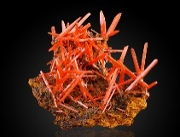
Sesión 2. Tesoros en todo el mundo (miércoles 26)
Aprendizaje esperado: Reconoce la distribución de los recursos minerales y energéticos, así como los principales espacios industriales en los continentes
- Realiza el Reto que se te solicitó
- Menciona un mineral que consideres fundamental para el desarrollo industrial en México o el mundo y explica por qué.
- ¿Dudas? Anótalas.
*Si te interesa el tema de minerales puedes ver el video: Top 10 minerales más increíbles del mundo (https://www.youtube.com/watch?v=Vt_MIJ5rl7I) 12:21 min.

Sesión 3. ¿Compramos demasiado? (viernes 28)
Aprendizaje esperado: Distingue diferencias entre el consumo responsable y el consumismo en diferentes países del mundo
- Realiza el Reto que se te solicitó en el programa.
- Esta información ¿te genera alguna duda? Escríbela

Tema |  | Curso Remedial
Actividad 1B |  | Examen diagnóstico. Lee con atención y completa de la forma en que se te solicita. Te comento que este ejercicio no contará para tu calificación trimestral pero si me ayudará a identificar si adquiriste los conocimientos de Primaria, así que por favor contesta todo lo que sepas o recuerdes.
1.- ¿Qué significa la palabra geografía? R=

2.- Explica cuál es la función de la escala en un mapa R=

3.- Subraya con amarilla la letra de la imagen que presenta al continente americano
a) b) c) d)
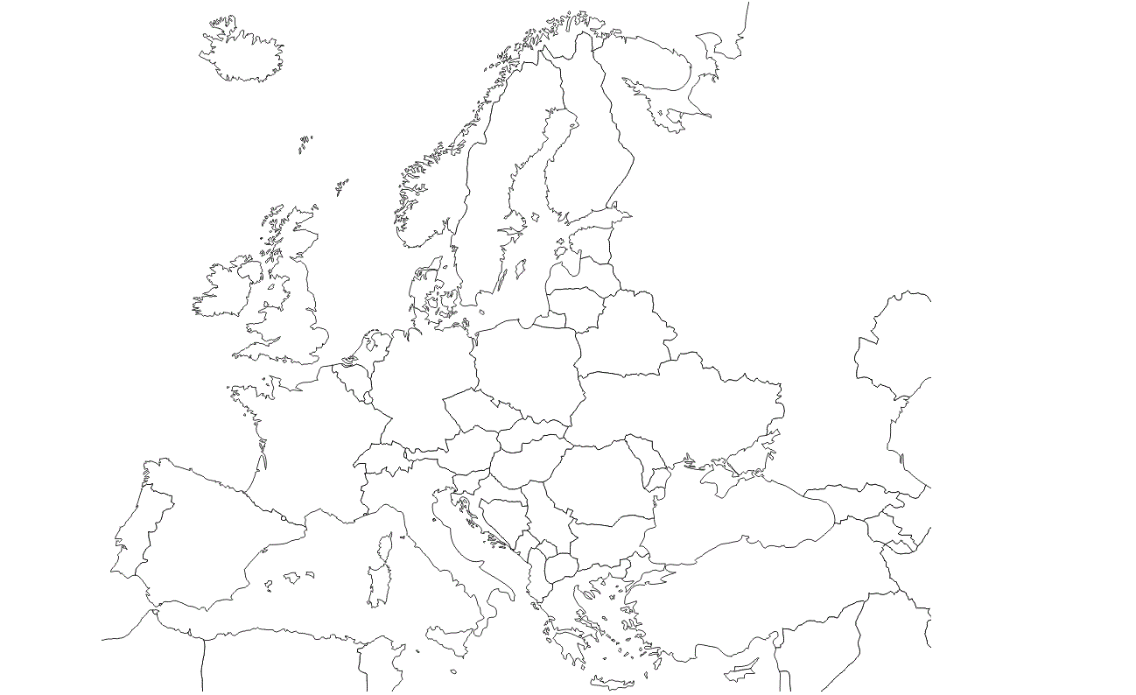
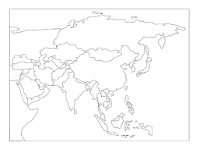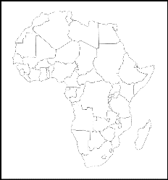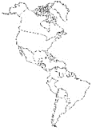

4.- Escribe 3 razones por la que la población abandona su lugar de origen
a)
b)
c)

5.- De los siguientes, subraya ¿cuál es el país más poblado del mundo?
a) Brasil b) México c) China d) Estados Unidos de Norte América

6.- ¿Cuál es la actividad económica que provoca el aumento de emisiones de gases de efecto invernadero en la atmósfera?
a) Industria b) Comercio c) Pesca d) Comercial

7.- Elige un producto de tu hogar y describe o dibuja la cadena productiva que sigue para ser elaborado.
Producto:

8.-En tus propias palabras explica: ¿Qué son los países verdes? R=

9.- ¿Cuál de los siguientes es un indicador del bienestar de la población?
a) Exportaciones b) Tipo de cambio c) Esperanza de vida d) Créditos

10.- La generación de energía eólica se origina a partir del:
a) Agua b) Aire c) Fuego d) Sol

Ciclo escolar  2020-21 |  | Planeación semanal
Nivel educativo  Secundaria |  | Grado escolar | Primer grado | Asignatura  Geografía | Trimestre  Primer trimestre | Semana | 2
 |  | Grupos | D y E | Asignatura  Geografía | Trimestre  Primer trimestre | Fecha | 31-4 de septiembre
Tema |  | Criterios de evaluación
Durante el curso remedial es muy importante que me hagas llevar tus actividades, ya que así podré identificar si surgieron dudas de los temas y podremos despejarlas. Así mismo será el momento de probar la comunicación vía correo electrónico.
Después del curso remedial y al término de cada secuencia didáctica, que consistirá en el trabajo de dos semanas aproximadamente, se enviará una rúbrica de evaluación. El puntaje total de estas será de 10 puntos, mismos que se promediarán.
En el caso de proyectos, se enviará con tiempo la información, fecha de entrega, rúbrica y porcentaje total del valor que tendrá en la calificación trimestral. Así mismo, al momento de implementarse las sesiones en línea (a partir del 14 de septiembre) te informaré cuál será la dinámica y los horarios. Te sugiero que explores Classroom y Meet de Google, para que te sientas más confiado, si aún no tienes tu correo institucional revisa el manual que se encuentra en la página de la Secundaria 181.
Si tienes alguna duda respecto a esta información recuerda que puedes hacérmelas llegar a mi correo: elizabeth.martínezn@aefcm.gob.mx
Tema | Curso remedial
Actividad 2A | - Identifica los horarios en los que te será posible ver la materia de Geografía en Aprende en casa II  -Ten listo tu cuaderno, archivo digital o tus hojas impresas. Anota el tema y la fecha, y realiza las actividades de la segunda semana del curso remedial.  - Al concluir las sesiones escribe lo que se te pide  - Si tienes alguna duda de los temas, anótalas al terminar los programas.
Sesión 1. ¿Cómo viven en otros continentes? (lunes 31 de agosto)
Aprendizaje esperado: Compara la calidad de vida de los continentes a partir de los ingresos, empleo, salud y ambiente de la población
- No olvides realizar el reto.
- Anota tus dudas.

Sesión 2. Acciones globales para problemas globales. El agua (miércoles 2 de septiembre)
Aprendizaje esperado. Distingue problemas ambientales en los continentes y las acciones que contribuyen a su mitigación
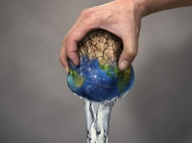
- Realiza el reto que se te solicitó
- Imagina por un momento ¿qué sucedería si por un día entero el continente americano no tuviera agua dulce? Realiza un dibujo o una pequeña historieta. Puedes ver el siguiente link https://www.youtube.com/watch?v=k0Wthd5Tp7Y para darte más ideas.
- Si tienes dudas, es momento de anotarlas.

Sesión 3. ¿Cómo prevenimos un desastre y cómo reaccionamos ante él? (viernes 4 de septiembre)
Aprendizaje esperado: Reconoce desastres ocurridos recientemente en los continentes y acciones a seguir antes, durante y después de un desastre
- No olvides realizar el reto.
- Realiza un listado de las acciones de prevención que de manera familiar están tomando en torno al tema del COVID 19 y por qué son importantes.
- Anota tus dudas.

Ciclo escolar  2020-21 | Planeación semanal
Nivel educativo  Secundaria | Grado escolar | Primer grado | Asignatura  Geografía | Trimestre  Primer trimestre | Semana | 3
Nivel educativo  Secundaria | Grupos | D y E | Asignatura  Geografía | Trimestre  Primer trimestre | Fecha | 7-11 de septiembre
Tema | Sugerencias
Para que la modalidad a distancia sea lo más efectiva te sugiero lo siguiente:
-Explora la página de Aprende en casa II. Que contiene una serie de recursos que te podrán apoyar para las diversas actividades y asignaturas que estarás aprendiendo.
-Echa mano de tu libro de texto gratuito. En el encontrarás actividades, lecturas, imágenes, mapas, etc. que te facilitarán la comprensión de los temas
-Crea una rutina de estudio. Establece horarios de trabajo, descanso, comida y convivencia familiar para mantener tu equilibrio emocional y una buena salud.
-Establece un espacio de trabajo. Procura que sea de uso exclusivo para estudiar, que esté bien iluminado, limpio, tranquilo, y en la medida de lo posible sin distractores.
Tema | Curso Remedial
Actividad 3A | Recuerda estar listo con tu material y puntualmente para ver las sesiones de geografía.
Sesión 1. ¿Cómo lo hicieron? (lunes 7 de septiembre)
Aprendizaje esperado: Relaciona procesos de producción, transformación y comercialización de diferentes productos del mundo.
- Realiza el reto de la sesión
- Si tienes dudas, anótalas por favor.

Sesión 2. Territorios grandes y pequeños (miércoles 9 de septiembre)
- Realiza el reto de la sesión
- En un mapa del mundo, blanco y negro, con nombres identifica los continentes (América, Europa, África, Asia y Oceanía), elige un color diferente para cada uno e ilumínalos. No utilices colores azules, pues por convención, éste se utiliza solo para los cuerpos de agua.
- Si tienes dudas, anótalas por favor.

Sesión 3. Latitud y longitud (viernes 11 de septiembre)
Aprendizaje esperado: Localiza capitales, ciudades y otros lugares representativos de los continentes a partir de las coordenadas geográficas.
- Realiza el reto de la sesión
- Si tienes dudas, anótalas por favor.

